1. Pakeistųjų sulfinilheterociklų, turinčių formulės I imidazolo fragmentą raceminėje formoje, pavienio enantiomero arba enantiomeriškai praturtintoje formoje,

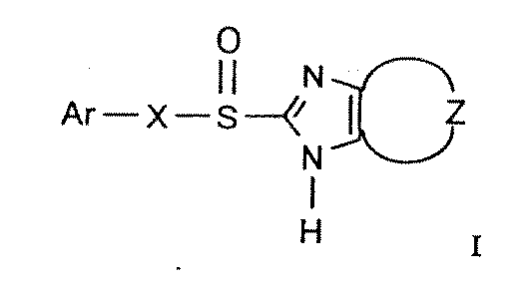

kur
Ar yra

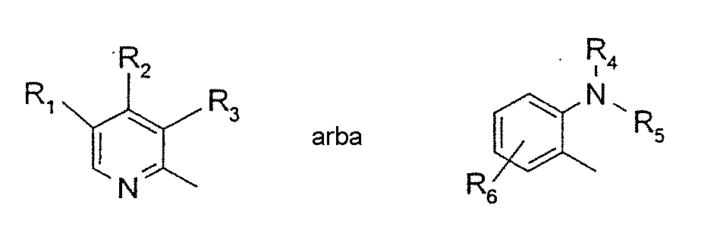

Z yra

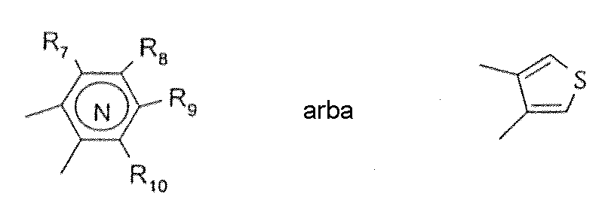

ir X yra

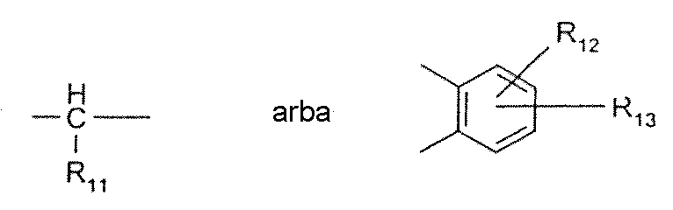

kur
N benzimidazolo fragmento benzeno žiede žymi, kad vienas iš anglies atomų, turinčių pakaitais R₇-R₁₀, nebūtinai gali būti pakeistas azoto atomu be jokių pakaitų;
R₁, R₂ ir R₃ yra vienodi arba skirtingi ir pasirinkti iš vandenilio, alkilo, alkiltio, alkoksi, nebūtinai turinčio pakaitu fluorą, alkoksialkoksi, dialkilamino, piperidino, morfolino, halogeną, fenilalkilą ir fenilalkoksi;
R₄ ir R₅ yra vienodi arba skirtingi ir pasirinkti iš vandenilio, alkilo ir aralkilo;
R₆ yra vandenilis, halogenas, trifluormetilas, alkilas ir alkoksi;
R₇-R₁₀ yra vienodi arba skirtingi ir pasirinkti iš vandenilio, alkilo, alkoksi, halogeno, halogenalkoksi, alkilkarbonilo, alkoksikarbonilo, oksazolilo, trifluoralkilo arba gretimos grupės R₇-R₁₀ sudaro žiedines struktūras;
R₁₁ yra vandenilis arba kartu su R₃ sudaro alkileno grandinę, ir
R₁₂ ir R₁₃ yra vienodi arba skirtingi ir pasirinkti iš vandenilio, halogeno arba alkilo;
ir kur alkilo grupės, alkoksi grupės ir jų fragmentai gali būti išsišakojusios arba neišsišakojusios C₁-C₉-grandinės arba gali sudaryti ciklines alkilo grupes, pavyzdžiui cikloalkilalkilą,
silpnai tirpių arba mažiau tirpių šarminių druskų gamybos būdas, apimantis stadiją, kurioje pakeistąjį sulfinilheterociklą formulės I veikia katijonų šaltiniu esant bazei, b e s i s k i r i a n t i s tuo, kad turi plovimo stadiją, kurioje gautą pakeistojo sulfinilo junginio šarminę druską plauna baziniu vandeniniu tirpiklių mišiniu.

2. Būdas pagal 1 punktą, kuriame silpnai tirpios arba mažai tirpios šarminės druskos formulės I yra pakeistųjų sulfinilheterociklų, turinčių imidazolo fragmentą formulės I, magnio druska.

3. Būdas pagal bet kurį iš 1 - 2 punktų, kuriame bazinio vandeninio tirpiklio mišinio pH yra pakoreguotas pridedant bazės iki gaunamo produkto tūryje pH, kad pakeisto sulfinilheterociklo vandeninė suspensija turėtų pH ne daugiau kaip per 0,2 vieneto žemesnį nei pakeistojo sulfinilo junginio grynos šarminės druskos prisotinto vandeninio tirpalo pH.

4. Būdas pagal 3 punktą, kuriame bazė yra natrio hidroksidas arba amoniakas.

5. Būdas pagal bet kurį iš 1-4 punktų, kuriame gauna omeprazolio magnio druską.

6. Būdas pagal 5 punktą, kuriame bazė, dedama į plovimo tirpalą, yra natrio hidroksidas, kiekiu neviršijantis 0,1 % (m/m) kieto omeprazolio magnio.

7. Būdas pagal 5 punktą, kuriame bazė, dedama į plovimo tirpalą, yra natrio hidroksidas, kiekiu neviršijantis 0,02 % (m/m) kieto omeprazolio magnio.

8. Būdas pagal bet kurį iš 1-4 punktų, kuriame gauna (S)-omeprazolio magnio druską.

9. Vaistinė dozavimo forma, turinti vaistinę medžiagą, gautą pagal bet
kurį iš 1-8 punktų, skirta gydymui.

10. Vaistinės dozavimo formos, veiksminga medžiaga turinčios junginį,
pagamintą pagal bet kurį iš 1-8 punktų, gamybos būdas, apimantis stadiją, kurioje veiksmingą medžiagą medžiagos suspensijos rišamojo agento vandeniniame tirpale formoje sluoksniais išpurškia ant grūdelių, kur veiksmingos medžiagos vandeninės suspensijos pH koreguotas iki pH ne daugiau 0,2 vieneto žemesnio nei pakeistojo sulfinilo junginio grynos šarminės druskos prisotinto vandeninio tirpalo pH.

11. Būdas pagal 10 punktą, kuriame veiksmingos medžiagos rišamojo agento suspensija vndeniniame tirpale yra šlapiai sumalama iki mikronizuotos suspensijos.

12. Būdas pagal bet kurį iš 10-11 punktų, kuriame pH koreguoja pridedant bazės.

13. Būdas pagal 12 punktą, kuriame bazė yra natrio hidroksidas arba amoniakas.

14. Būdas pagal bet kurį iš 10-13 punktų, kuriame veiksminga medžiaga yra omeprazolio magnio druska.

15. Būdas pagal bet kurį iš 10-13 punktų, kuriame veiksminga medžiaga yra (S)-omeprazolio magnio druska.

16. Vaistinė dozavimo forma pagal bet kurį iš 10-15 punktų, skirta gydymui.

